**МИНИСТЕРСТВО ОБРАЗОВАНИЯ РЕСПУБЛИКИ БЕЛАРУСЬ**

**УЧРЕЖДЕНИЕ ОБРАЗОВАНИЯ  
ГОМЕЛЬСКИЙ ГОСУДАРСТВЕННЫЙ ТЕХНИЧЕСКИЙ УНИВЕРСИТЕТ ИМЕНИ П. О. СУХОГО**

Факультет автоматизированных и информационных систем

Кафедра «Информационные технологии»

ОТЧЕТ ПО ЛАБОРАТОРНОЙ РАБОТЕ №9

по дисциплине: «Разработка учетных приложений в 1С: Предприятие**»**

на тему: «План видов характеристик. Отчеты»

Выполнил: студент гр. ИТП-22

Расшивалов Н.И.  
 Принял: ст. преподаватель

Титова Л.К.

Гомель 2021

**Цель работы:** изучить особенности работы с отчётами и ПВХ.

**Задание 1**

Создадим ПВХ «Характеристики номенклатуры», добавим в подсистему «Отдел закупок». На вкладке «Основные» настройки свойств в разделе «Тип значения характеристик» (рис. 49) отметим «Составной тип данных» и укажем все примитивные типы, а также ссылки на справочник «Номенклатура» и перечисление «Виды номенклатуры».

Далее создадим справочник «Дополнительные значение свойств», включим в подсистему «Отдел закупок» и сделаем его подчиненным созданному ПВХ «Характеристики номенклатуры». Данный справочник будет хранить значения «нестандартных» характеристик. Подчинение позволяет однозначно связать вид характеристики со значением. В ПВХ добавим в «Тип значения характеристик» созданный подчиненный справочник. В разделе «Дополнительные значения характеристик» (рис. 49) также укажем созданный подчиненный справочник: тем самым мы указываем системе, где будут храниться значения «нестандартных» характеристик. Реализуем хранение значений характеристик. Создадим регистр сведений «Значения свойств товаров».

Добавленная вкладка значений свойств товаров показана на рисунке 1.

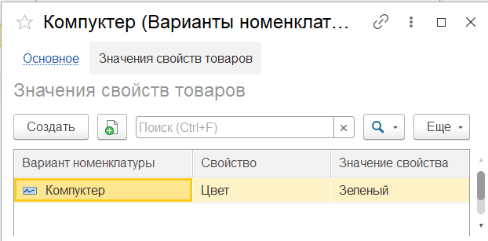

Рисунок 1 – Добавленная вкладка для задания дополнительных свойств товару

Добавленные свойства представлены на рисунке 2.

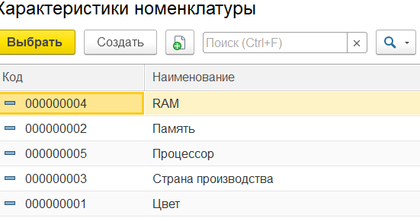

Рисунок 2 – Добавленные свойства

Справочник дополнительных значений свойств представлен на рисунке 3.

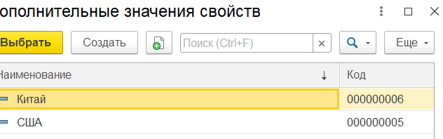

Рисунок 3 – Справочник дополнительных значений свойств

Добавленные свойства и их значения представлены на рисунке 4.

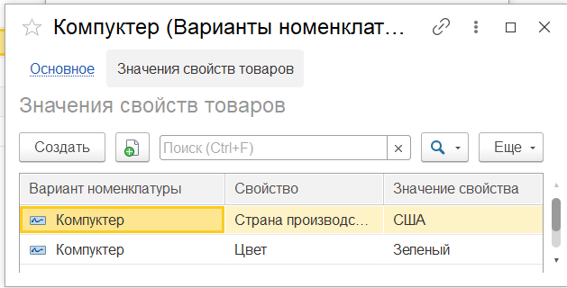

Рисунок 4 – Добавленные свойства и их значения

**Самостоятельная работа №4:**

Предположим, организация продает одинаковые товары, с различными значениями характеристик. Например, карандаши разного цвета (красные, зеленые и т.д.). Очевидно, что в данном случае мы не можем регистр сведений заполнить значениями характеристик т.к. будет нарушаться уникальность.

Для решения возникшей проблемы необходимо создать некий справочник «Варианты номенклатуры», подчиненный справочнику «Номенклатура». Соответственно, каждый вариант (карандаши красные, карандаши зеленые и т.д.) будет описан своим набором характеристик и их значений. Структуру регистра сведений для описания значений характеристик также следует изменить, добавив еще одно измерение «Вариант номенклатуры». Реализуйте данную возможность самостоятельно.

Также реализуйте возможность учета (поступление, продажа, цены) товаров (в т.ч. автоматические подстановку цен и контроль остатков) для различных вариантов одной и той же номенклатуры. Для этого измените структуру необходимых регистров, документов, формы документов и исправьте процедуры их проведения.

Вкладка вариантов номенклатуры представлена на рисунке 5.

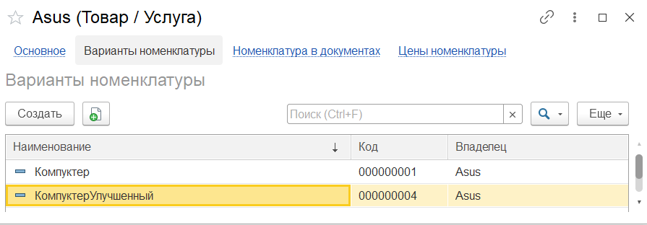

Рисунок 5 – Вкладка вариантов номенклатуры

Также добавлен учет отдельных вариантов номенклатуры (рисунок 6).

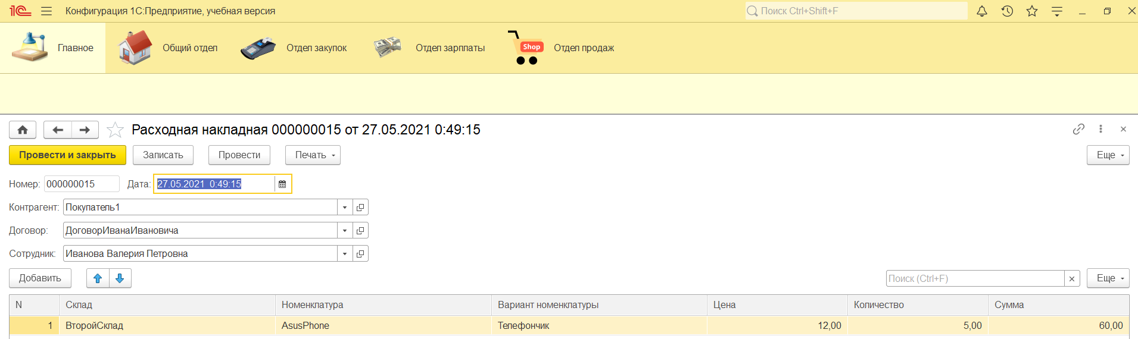

Рисунок 6 – Учет отдельных вариантов номенклатуры

Работа с отчетами

**Задание 2**

Сформировать отчет по остаткам товаров

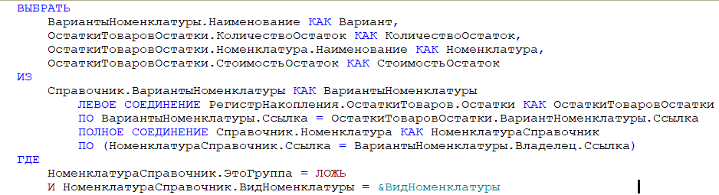

Рисунок 7 – Листинг запроса для формирования отчета по остаткам товаров

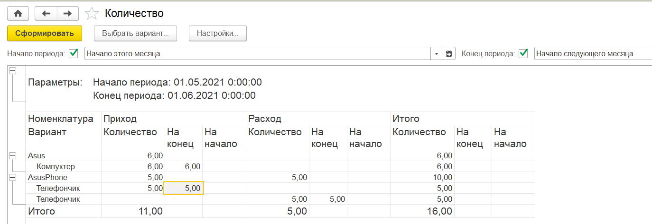

Рисунок 8 – Отчёт об остатках товаров

**Самостоятельная работа №5:**

Сформируйте следующие отчеты:

1. сколько товара поступило, сколько было израсходовано за определенный период, а также, сколько товара было на начало и конец выбранного периода (представить в виде таблицы);

2. какова выручка от продаж контрагентам в выбранном периоде (представить в виде диаграммы);

3. какие услуги принесли больше всего прибыли в порядке убывания (представить в виде двух вариантов: в виде списка и в виде диаграммы);

4. создайте отчет, в котором можно задать отбор с учетом характеристик товаров. К примеру, чтобы пользователь мог получить данные о том, сколько у него есть товара, допустим, красного цвета или сколько товаров из США и т.д.

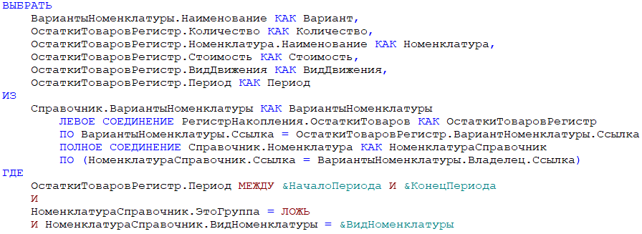

Рисунок 9 – Листинг запроса для формирования отчета 1

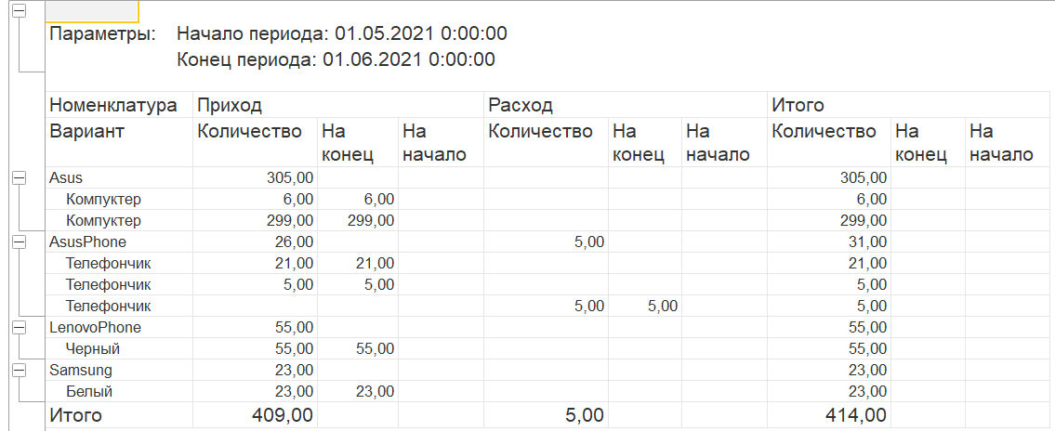

Рисунок 10 – Отчет 1

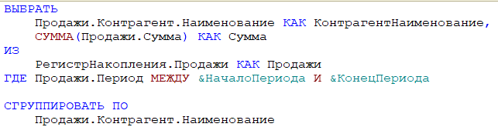

Рисунок 11 – Листинг запроса для формирования отчета 2

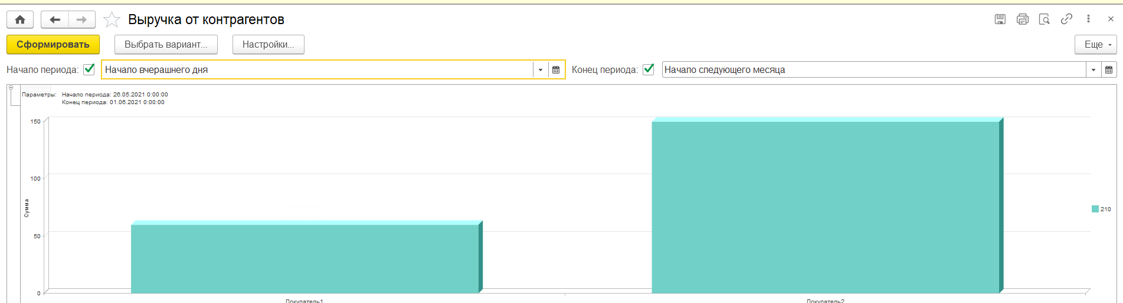

Рисунок 12 – Отчет 2

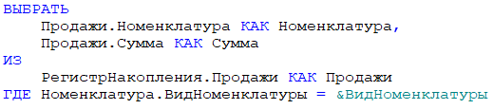

Рисунок 13 – Листинг запроса для формирования отчета 3

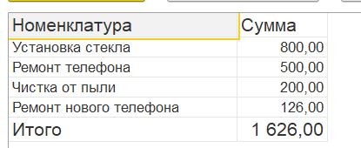

Рисунок 14 – Отчет 3

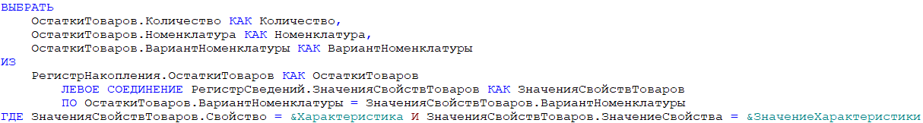

Рисунок 15 – Листинг запроса для формирования отчета 4

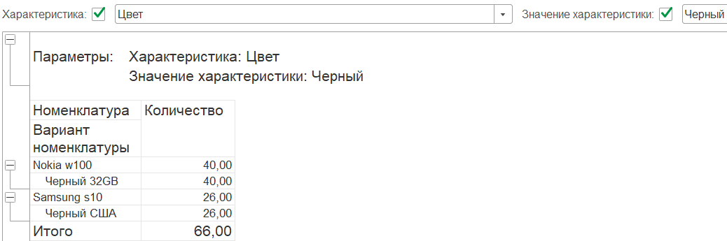

Рисунок 16 – Отчет 4

**Вывод:** в ходе лабораторной работыизучена работа с планами видов характеристик и отчётами.